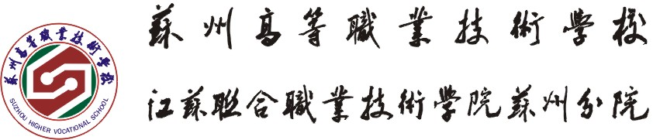

机电工程系2022-2023学年第一学期教学工作总结
本学年以“领航学校建设”“五年制高职人才培养评估”为核心，聚焦高质量发展，以“课程建设”和“教学团队建设”为主要抓手，全力推进“行动课堂”作为本学期工作目标，现将本学年教学工作总结如下：
一、教学常规工作
1.动态调整各专业人才培养方案，严格执行各级各专业实施性人才培养方案，严格按照各专业人才培养方案的教学计划开设课程，协调、平衡各任课教师课务，使机电工程系教学工作正常开展，在全系老师的共同努力下按实施性人才培养方案要求完成本学期教学任务。
2.顺利完成疫情防控下的教学常规工作，完成2018级五年制4.5+0.5教学计划，完成中高级工及1+X中级的考核工作，车工高级44报名，40取证90.1%，电工高级77报名65取证84.4%，电工中级87报名68取证78.2%，完成20安保服务与管理班级学业水平考试工作，完成18工业机器人技术的1+X中级的考核工作。完成积欠补考，做好18级学生的毕业情况汇总工作。
3.针对督导及教务处反馈意见，对系部教师在教学中出现的问题及时进行沟通和指正；对学生信息员反馈的意见加以重视和改进；在期中、期末时间段对教师的教学工作全面考核。
4.完成期中、期末考试工作及学生评教工作。
5.定期召开教研室、教研组会议，协调开展教研活动。各教研活动开展有序，并形成了学习型教研活动的模式。
二、专业建设
1.申报并立项2022级机电一体化技术现代职教体系“5+2”项目
2.机电一体化技术专业群获评苏州市高水平专业群；
3.朗坤企业学院联合培养现代学徒制获评苏州市现代学徒制项目；
4.完成五年制高职现场考察工作；
5.进一步推进双元制项目，成立新一届产教联盟；
6.完成苏州高新区1个技能大师工作室的中期验收工作，完成苏州市高技能人才公共实训基地中期验收，完成联院高水平专业群中期验收工作。
7.教学成果获苏州市教学成果奖二等奖
三、江苏省中等职业学校学业水平考试工作
本学期20安保服务与管理班级完成2022年江苏省中等职业学校学业水平考试，考生在技能考核中均取得较好成绩。
四、各级各类大赛
1.教学大赛
2022年我系在教学大赛省赛中获得1金。联院教学大赛获得1金1铜。的优异成绩。
2.优秀毕业设计
2022年度联院优秀毕业论文（设计）评选获得二等奖1项、三等奖1项。
六、其它工作
1.完成各项教学检查与督导工作。
2.完成成绩管理系统的课程计划与教师安排工作。
3.完成积欠补考工作。
4.完成全系教师的教学考核汇总。
5.完成本学期课务安排、调整与教学工作量的计算工作。
6.完成下学期教材征订、课务安排
7.本学期系部承办2022年苏州市职业学校技能大赛（机电类）和液压赛项的赛点工作。
8.完成兄弟学校来访接待，上级部门的调研任务

机电工程系
2023.1.11

